Информация о материнском (семейном) капитале
Для поддержки семей с двумя и более детьми государство с 2007 года реализует социальную программу материнский (семейный) капитал.
Размер материнского (семейного) капитала составляет 693 144,10 руб. (если второй ребенок рожден или усыновлен с 2020г.)
Размер материнского (семейного) капитала для семей с одним ребенком, рожденным или усыновленным с 2020г. составляет 524 527,90 руб. (+ 168 616,20 руб., если в семье появиться второй ребенок).
С 15 апреля 2020г. сертификат на материнский капитал оформляется семье автоматически.

На что можно направить средства материнского (семейного) капитала?
- На улучшение жилищных условий семьи;
- Образование детей;
- Увеличение будущей пенсии матери;
- Приобретение товаров и услуг, предназначенных для социальной адаптации и интеграции в общество детей инвалидов;
- Получение ежемесячной выплаты (предоставляется семьям с низким доходом).

Способы обращения за получением государственного сертификата на материнский семейный капитал:
- Личный кабинет на сайте ПФР www.pfrf.ru.
- Территориальный орган Пенсионного фонда России по месту жительства, по месту пребывания, по месту фактического проживания.
- МФЦ (прием заявления о выдаче государственного сертификата на материнский семейный капитал).

Порядок комплектования дошкольных образовательных организаций на территории Удмуртской Республики:
* Направление и прием в образовательную организацию осуществляется по личному заявлению родителя (законного представителя) ребенка.
* Прием заявлений для получения направления ребенка в дошкольное образовательное учреждение осуществляется в органах управления образованием МР/МО или МФЦ на бумажном носителе при личном посещении или в элек. форме через РПГУ и ЕПГУ. * Распределение и выдача направлений (путевок) в дошкольные образовательные организации осуществляются в порядке очереди, по дате регистрации заявления и дате рождения ребенка, с учетом внеочередного и первоочередного права родителей (законных представителей).
* Родитель (законный представитель) после зачисления в образовательную организацию при желании может перевести ребенка в другую образовательную организацию. Для этого необходимо подать заявление о переводе в орган управления образованием.

Социальные выплаты, на которые имеют право беременные женщины в УР (на 01.02.2022г):
- Единовременное пособие женщинам за постановку на учет в ранние сроки беременности (до 12 недель) – 6 752,00 руб. (с 01.07.2021 года беременные женщины, которые встали на учёт до 12 недель беременности и находятся в сложной финансовой ситуации), его можно получать до месяца родов включительно. Размер ежемесячного пособия — 50 % регионального прожиточного минимума для трудоспособного населения. – Пособие по беременности и родам (выплачивается работающей женщине в размере 100 % ее среднего заработка) - мин. размер 73 522,40 руб. - Единовременное пособие при рождении ребенка - 23 543,69 руб. (фиксировано, выплачивается и не работающим женщинам). – Выплата семьям, воспитывающим детей от 3 до 7 лет (это 50 % величины прожиточного минимума для детей, если размер среднедушевого дохода семьи не превышает величины прожиточного минимума на душу населения (с 01.06.2022 – 12 388,00 руб. на каждого)) – 6 194,00 руб. (75 % - 9 291,00 руб.; 100 % - 12 258,00 руб.)
- Минимальное ежемесячное пособие по уходу за ребенком до 1,5 лет (с 01.02.2020 года размер ежемесячного пособия по уходу за ребенком для всех категорий граждан независимо от количества детей) – 8 829,48 руб. - Ежемесячная выплата в связи с рождением (усыновлением) первого ребенка (до 1,5 или 3 лет) при условии, что размер среднедушевого дохода семьи не должен превышать 2-кратную величину прожиточного минимума трудоспособного населения в УР 27 008,00 руб. – 12 258,00 руб. - Ежемесячное пособие на ребёнка: * Базовый размер – 222,00 руб. * На детей одиноких матерей и военнослужащих срочной службы – 444,00 руб. * На детей разыскиваемых родителей – 333,00 руб. – Ежемесячная денежная выплата на третьего и последующих детей (если размер среднедушевого дохода семьи не превышает 2-х кратную величину прожиточного минимума трудоспособного населения установленную в УР) – 12 258,00 руб. (выплаты осуществляются со дня рождения до 3 лет). – Единовременная выплата студенческим семьям (если размер среднедушевого дохода семьи не превышает 2-кратную величину прожиточного минимума, установленного в УР в расчете на душу населения) – 100 000,00 руб. – Государственная социальная помощь на основании соц. контракта: *поиск работы (но не более 3 мес. – 30 000,00 руб., выплата 6 138,00 руб.); * при прохождении стажировки – 12 276,00 руб. (но не более 3 мес.); * регистрация в качестве ИП или самозанятого – 250 000,00 руб. (при предоставлении бизнес-плана); * ведение личного хозяйства (с условием регистрации в качестве самозанятого) – не более 100 000,00 руб.; * иные мероприятия по преодолению трудной жизненной ситуации – ежемесячно 12 276,00 руб. (на период действия соц. контракта); * единовременная выплата – до 65 000,00 руб.

Меры социальной поддержки
многодетным семьям.
- бесплатное посещение детьми из многодетной семьи один раз в месяц государственных музеев, выставок;
- предоставление безвозмездной субсидии на приобретение жилого помещения многодетной семье, нуждающейся в улучшении жилищных условий, в которой одновременно родились трое и более детей;
- предоставление целевых жилищных займов и соц. выплат на погашение части основного долга;
- компенсация многодетным семьям произведенных расходов на оплату коммунальных услуг в размере 30 процентов (нормы площади жилого помещения на 1 человека в размере 18 квадратных метров общей площади жилого помещения);
- бесплатное предоставление земельных участков в собственность граждан из земель, находящихся в государственной или муниципальной собственности, расположенных на территории УР, в порядке, установленном Законом;
- бесплатное питание для обучающихся общеобразовательных организаций с 1 по 11 класс (один раз в учебный день);
- право на льготный транспортный налог 50 % (на 1 транспортное средство, если мощность двигателя не превышает 150 лошадиных сил);
- соц. выплата на погашение основного долга по договору жилищного займа – до 300 000,00 руб. (но не превышающем остаток основного долга по договору), при рождении (усыновлении) детей в течение срока действия договора займа – до 300 000,00 руб. на каждого ребенка (но не более 600 000,00 руб. в общей сумме).
- Предоставление льготного ипотечного кредитования – ставка от 5,75 % годовых при приобретении жилья на первичном рынке недвижимости
- отдых и оздоровление детей, находящихся в трудной жизненной ситуации, в том числе и детей из многодетных малообеспеченных семей. Распределением путевок в организации отдыха и оздоровления детей занимаются органы социальной защиты населения. Все путевки предоставляются в порядке очередности по дате регистрации заявления;
- единовременное денежное пособие: - 15 000,0 р. при рождении двойни; - 20 000,0 р. при рождении тройни (один раз в год, до достижения детьми возраста 5 лет).
- единовременная денежная выплата Знак отличия «Родительская слава» - 20 000,00 руб.
- единовременная денежная выплата Знак отличия «Материнская слава» - 20 000,00 руб.

Меры по социальной поддержке многодетным малообеспеченным семьям:
- бесплатная выдача лекарств, приобретаемых по рецептам врачей для детей до достижения ими возраста 6 лет и 6 месяцев;
- компенсация стоимости проезда на внутригородском транспорте, а также в автобусах пригородного сообщения для учащихся общеобразовательных организаций, профессиональных образовательных организаций, обучающихся по программам подготовки квалифицированных рабочих (служащих), путем выдачи проездных билетов;
- предоставление безвозмездной субсидии на строительство, реконструкцию, капитальный ремонт и приобретение жилых помещений за счет средств бюджета УР при условии признания многодетной семьи нуждающейся в улучшении жилищных условий.
- выплата компенсации расходов на приобретение одежды и обуви для школьников из малоимущих многодетных семей – не более 3 400,00 руб., через казенное учреждение УР «Республиканский центр социальных выплат» по месту жительства.

Фонд социального страхования РФ по УР г. Ижевск, ул. Ухтомского, д.24, т. 8 (3412) 36-08-00.
Бюджетное учреждение социального обслуживания УР «Республиканский центр психолого-педагогической помощи населению» «СоДействие» (БУСО УР «СоДействие»)
В БУСО УР «СоДействие» женщинам предоставляются:
- Консультации психолога и юриста;
- Бесплатное пребывание в отделении помощи женщинам, оказавшимся в трудной жизненной ситуации в течение двух недель);
- Помощь в восстановлении документов;
Адрес: г. Ижевск, Воткинское шоссе, д.110А, тел. 8 (3412) 44-16-35, запись на прием: 8 (3412) 44-40-88, 8 (3412) 45-33-23, sodeistvie@msp-org.udmr.ru.
Ижевская и Удмуртская Епархия Русской Православной Церкви (Московский Патриархат) Отдел церковной благотворительности и социальному служению АНО «Служба социальной помощи «Доброе Сердце», Центр помощи беременным и семьям с детьми, находящимся в трудной жизненной ситуации «ИСТОЧНИК»
При обращении иметь при себе документы, подтверждающие статус. Любая помощь оказывается после первичного приема специалистами и заполнения анкеты просителя.
Адрес: г. Ижевск, ул. Удмуртская, д. 220 (Собор Святой Троицы), т. 89226897874, 89226903902.

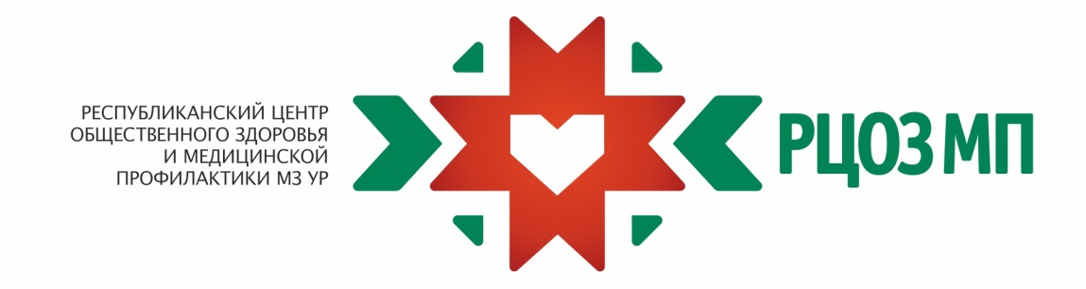

Центр медико-социальной поддержки беременных женщин
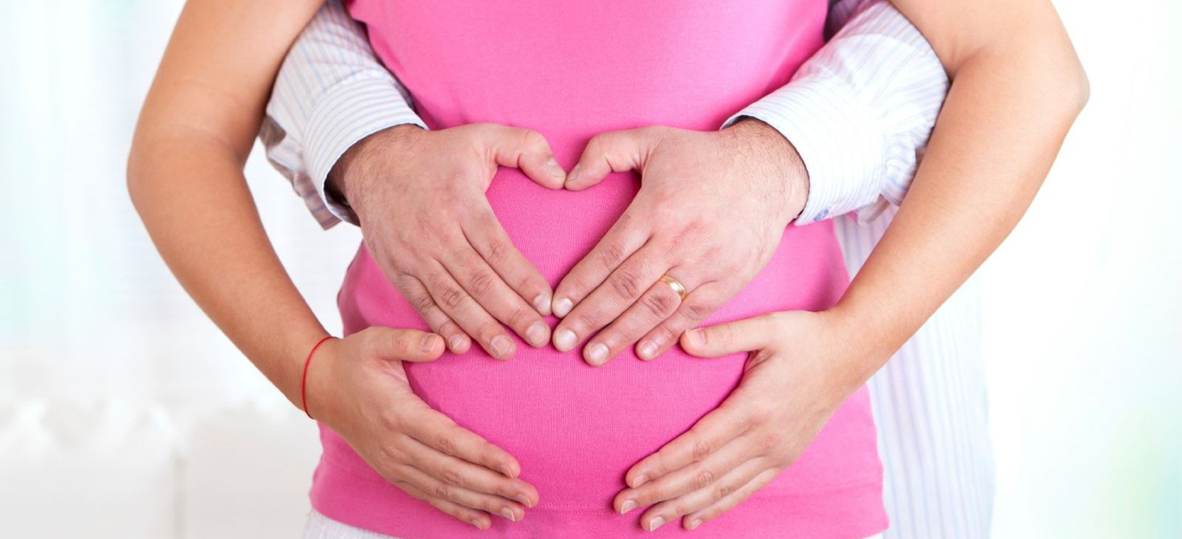

Цель - психологическое консультирование и социальная помощь беременным женщинам, попавшим в трудную жизненную ситуацию.

Тел: 8 (3412) 93-03-06, 93-03-02, г. Ижевск, площадь Им. 50-летия Октября, 21.

